Druhá neděle po Narození Páně 4. ledna 2026
1. Dnes slavíme Druhou neděli po Narození Páně. Srdečně děkujeme všem, kteří připravili dnešní bohoslužby: br. Jiřímu Tomáškovi, br. Jaroslavu Brožovi a sestře Hance Pumrové, Es bandu, sestře Ireně Popové za nedělní školu.
V podvečer v 17.00 se budou konat hudební nešpory. Vystoupí pěvecký sbor Resonance s vánočním programem. Kázat bude br. f. Jiří Ježdík z Domažlic.
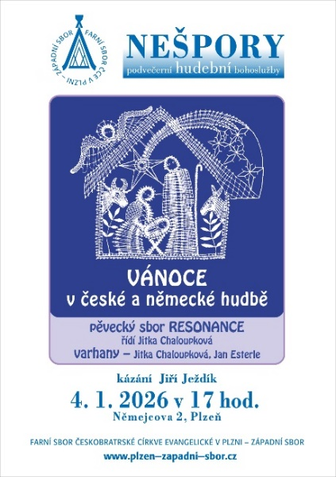
2. Příští neděli 11. ledna bohoslužby zde v Plzni povede sestra farářka Kristýna a v Tlučné br. Jiří Kantor.
3. Program v týdnu:
- Dnešní nedělí začíná Společný týden modliteb. Bude trvat do příští neděle. Každý den budou ekumenické bohoslužby od 18.00 hodin v jiném plzeňském kostele s jiným než místním kazatelem. V úterý 6. 1. vás zveme do našeho kostela, kde bude kázat br. Bogdan Stepień z římsko-katolické církve.
- Biblická hodina bude ve čtvrtek 8. 1. jako vždy v 15.00 h.
4. Rozloučení se sestrou Hanou Šoltészovou se bude konat v našem kostele v sobotu 10. ledna v 10.00 h.
5. Sbírky: Výtěžek sbírky z neděle 4. ledna 2026 bude zaslán farnímu sboru ČCE v Přešticích jako projev solidarity v souvislosti s povinností přeštického sboru uhradit závazek vzešlý z realizace projektu výstavby víceúčelové budovy stacionáře Kristián pro seniory a lidi s postižením.
6. Jako vždy to nejlepší na konec. Gratulace sestře Světluši Pechové k 90. narozeninám – Jiří Tomášek.

